ЛЕКЦИЯ № 5
Тема: Распределительные системы газоснабжения

Городские системы газоснабжения

Городские системы газоснабжения включают в себя комплекс сооружений, состоящий из следующих основных элементов:
- газовых сетей низкого и среднего и высокого давлений;
- газораспределительных станций (ГРС);
- газорегуляторных пунктов (ГРП) и установок.
Система газоснабжения предназначена для:
- обеспечения бесперебойной подачи газа потребителю;
- предусматривать возможность отключения отдельных её элементов или участков для проведения ремонтно-аварийных работ;
- обеспечения безопасной эксплуатации и обслуживания самой системы.
Для достижения эффективного газоснабжения сооружения, оборудование и основные узлы следует применять в однотипном исполнении.
Классификация и основные сооружений магистральных
газопроводов
Трубопроводы, предназначенные для транспортировки газа из районов добычи к местам потребления, называются магистральными газопроводами. В зависимости от рабочего давления магистральные газопроводы подразделяются на три класса:
- I-ый класс – газопроводы высокого давления, выше 2,5 МПа;
- II-ой класс – газопроводы среднего давления, 1,2 - 2,5 МПа;
- III-ий класс – газопроводы низкого давления, ниже 1,2 МПа.
Магистральный газопровод – сложное инженерное сооружение. Магистральные газопроводы имеют ответвления, которые предназначены либо для отвода газа к отдельным попутным его: потребителям, либо для приема газа в магистральный газопровод из расположенных на трассе источников газа – газовых месторождений (рис. 1).
По магистральному газопроводу на начальном участке газ перекачивается за счет естественной энергии пластового давления подключенных месторождений. Дальнейшая транспортировка осуществляется с помощью газоперекачивающих агрегатов.
Основными элементами магистрального газопровода являются:
- линейная часть (трубопроводы, система антикоррозионной защиты, линии связи и т. д.);
- головные сооружения, на которых проводится подготовка добываемого газа к транспортировке (очистка, осушка и т. д.);
- компрессорные (газоперекачивающие) станции, предназначенные для перекачки газа;
- подземные газохранилища;
- газораспределительные станции;
- вспомогательные сооружения.
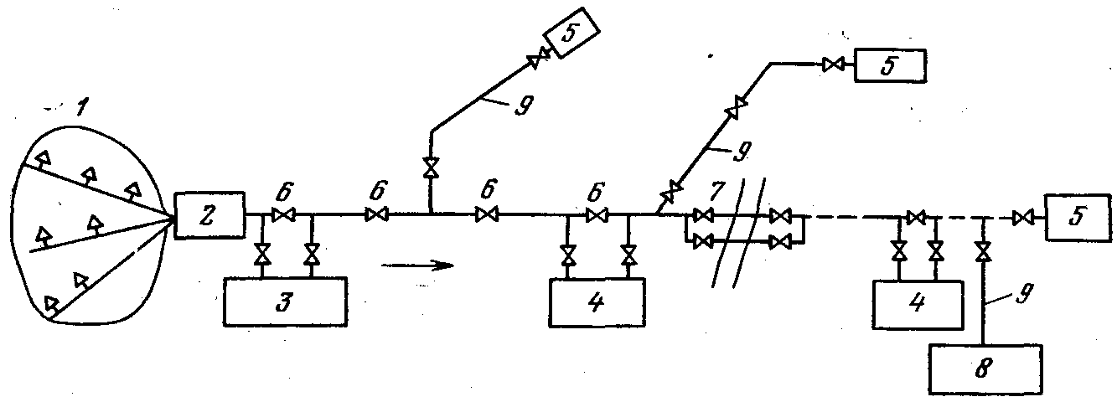

Рис. 1.Схема магистрального газопровода:
1 - газовый промысел; 2 – газосборная сеть (промысловый пункт сбора газа); 3 – головные сооружения; 4 - промежуточные компрессорные станции; 5 - газораспределительные станции; 6 - линейная арматура; 7 - двухниточный переход через водную преграду; 8 - подземное хранилище газа; 9 - отводы от основной магистрали

КЛАССИФИКАЦИЯ И НАЗНАЧЕНИЕ
РАСПРЕДЕЛИТЕЛЬНЫХ СИСТЕМ
Основным элементом систем газоснабжения являются газопроводы.
Распределение газа между коммунально-бытовыми, промышленными и энергетическими потребителями происходит по разветвленным, многокольцёвым городским и промышленным системам газоснабжения, включающим газораспределительные газопроводы, газораспределительные станции (ГРС) и газорегуляторные пункты (ГРП).
Из магистральных газопроводов газ поступает на газораспределительные станции (ГРС), а из них в городские газовые сети. Газопроводы распределительных систем по назначению подразделяют на распределительные - для транспортирования газа по снабжаемой территории и подачи его промышленным и коммунальным предприятиям и в жилые дома; абонентские - для подачи газа от распределительных сетей к отдельным потребителям; внутридомовые - для транспортирования газа внутри зданий.
В зависимости от рабочего давления газопроводы таких систем могут быть:
- низкого давления - при непосредственном присоединении потребителей к газовым сетям давление в них не должно превышать 2 кПа при подаче искусственного газа. 3 кПа при подаче природного газа, 4 кПа при подаче сжиженного газа (если бытовые или коммунальные потребители присоединены через регуляторы давления, то давление в таких газопроводах может быть повышено до 5кПа);
среднего давления - от 5 кПа до 0,3 МПа;
высокого давления - от 0,3 до 1,2 МПа.
Газопроводы высокого и среднего давления (до 0,6 МПа) служат для питания распределительных сетей низкого и среднего давления. Городские газопроводы высокого давления (от 0,6 до 1,2 МПа) являются основными линиями, питающими крупные города, и могут быть кольцевыми или лучевыми. Газ по ним подается в газопроводы среднего и высокого (до 0,6 МПа) давления, а также крупным промышленным предприятиям с давлением газа свыше 0,6 МПа.
По числу ступеней давления газовые сети - основной элемент городских систем газоснабжения - могут быть двухступенчатыми (из сетей низкого и среднего или низкого и высокого давления - до 0,6 МПа); трехступенчатыми (из сетей низкого, среднего и высокого - до 0,6 МПа давления) и многоступенчатыми (из сетей и газопроводов низкого, среднего, высокого - до 0,6 МПа и высокого - до 1,2 МПа - давления.
Необходимость такого построение иерархической модели в городских условиях обусловлено следующими обстоятельствами:
- наличие потребителей, с различным требуемым давлением (жилые и общественные здания – коммунально-бытовые потребители – низкое давление, промышленные предприятия – среднее или высокое);
- большая протяженность городских газопроводов обуславливает потребность в среднем и высоком давлении;
- в районах старой жилой постройки (где есть ограничения по ширине улиц) из условий безопасности и удобства эксплуатации прокладка газопроводов высокого давления нецелесообразна;
- газорегуляторные пункты и газораспределительные станции располагают в отдельно стоящих зданиях с отоплением и вентиляцией, ГРП - в центре питаемой ими зоны. Пропускная способность ГРП составляет 100 - 3000 м³/ч, а оптимальный радиус действия 400 - 800 м и этой связи их подключение разрешается к газопроводам среднего давления;
Для крупных и средних городов все сети проектируют кольцевыми, а для мелких городов сети могут быть лучевыми. Диаметры распределительных газопроводов обычно находятся в пределах 50 - 400мм.
Системы газоснабжения городов и поселков различаются:
- по принципам построения схем распределительных газовых сетей (кольцевые, тупиковые разветвленные или комбинированные);
- характером питания городской распределительной сети (в виде лучей, полукольца или кольца окружающего город, и различное количество ГРС);
- типом оборудования и сооружений (которое используется в сетях, системами связи и телемеханизации).
Выбор системы газоснабжения города зависит от следующих факторов:
- характера источника газа и его свойств, степени его очистки и наличия в нем влаги;
- размеров города и особенностей его планировки (застройки), плотности населения;
- направления использования газа и степень охвата различных категорий потребителей газоснабжением;
- числа и характера промышленных потребителей газа и электростанций;
- наличия естественных и искусственных препятствий встречающихся при прокладке газопроводов;
- перспективного плана застройки города.
Как отмечалось ранее, системы газоснабжения с газорегуляторными пунктами являются наиболее распространенными в городской черте.
Для средних и небольших городов используется обычно двухступенчатая система газоснабжения с газопроводами высокого давления (до 0,6 МПа) и низкого давления.
Многоступенчатые системы газоснабжения с газопроводами с выше 0,6 МПа применяют только в крупных городах и областных системах.
Трасса газопровода проектируется с учетом транспортирования потребителям природного газа наикратчайшим путем (минимальная протяженность сети). При этом точки встречи потоков газа назначаются на границе зон соседних газораспределительных пунктов.
Жилые и общественные постройки, коммунально-бытовые потребители и мелкие предприятия присоединяются непосредственно к распределительным сетям. На вводах газопроводов в здания устанавливают только отключающие устройства (это их достоинство – отсутствие регуляторов давления).
Следует при этом отметить, что каждое отключающее устройство характеризуется некоторой величиной отказа в работе, что в конечном итоге снижает надежность системы газоснабжения. Но их использование одновременно с этим обеспечивает в аварийных ситуациях отключение меньшего количества потребителей и тем самым, повышает надежность.
Рассмотрим принципиальную схему распределительной системы газоснабжения крупного города (рисунок 1).
Природный газ из магистрального газопровода (МГ) через ГРС поступает в городские газовые сети. Для повышения надежности системы газоснабжения в городах устанавливается несколько точек питания и ГРС. Их оптимальное количество определяется на основе технико-экономического обоснования. В основное городское кольцо природный из ГРС поступает по нескольким нитка.
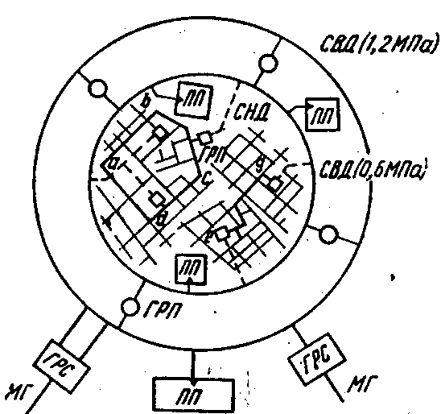

Рисунок 1. Многосту-пенчатая система газоснабжения крупного города:
СВД – сеть высокого давления; СНД – сеть низкого давления; ПП – промышленные предприятия
Данная система газоснабжения многоступенчатая – газ последовательно проходит по газопроводам высокого давления, затем поток газа дросселируется клапанами регуляторов до заданного значения и поступает в газопроводы более низкой ступени давления.
Рассматриваемая нами схема включает в себя три ступени давления:
- газопроводы высокого давления (1,2 МПа);
- газопроводы высокого давления (0,6 МПа);
- газопроводы низкого давления (до 5кПа).
Газопроводы расположены в нашем случае последовательно (для наглядности). Фактически по одним и тем же направлениям (улицам, проездам и т.п.) могут проходить параллельно газопроводы высокого, среднего или низкого давления.
Параллельная прокладка газопроводов может быть осуществлена и в том случае, если отопительные котельные и промышленные предприятия располагаются внутри жилых районов.
Газопроводы высокого давления желательно прокладывать на окраинах города, что связано с меньшей плотностью населения и меньшим количеством подземных коммуникаций.
В жилых и общественных зданиях прокладываются только газопроводы низкого давления.
Повышение надежности газоснабжением достигается кольцеванием сетей как высокого, так и среднего давления (основные газоснабжающие артерии). Для сетей низкого давления более целесообразным является кольцевание только основных газопроводов, а второстепенные следует выполнять как тупиковыми разветвленными.
Резервирование системы газоснабжения достигается соединением сетей разных ступеней давления несколькими ГРП.
Сети низкого давления газоснабжения питают в нескольких точках, т.е. они объединяются газопроводами кольцевыми или лучевыми участками одинакового диаметра (рис.1 это газопроводы обозначенные как a, b, c, d, e, f и g). Такая конфигурация газопроводов низкого давления обеспечивает при выключении ГРП потоки газа от соседних ГРП направлять по наикратчайшему пути в зону действия отключенного ГРП.
Рассмотренная нами система газоснабжения является надежной и гибкой, что достигается принципом многостороннего питания городских газовых сетей и кольцеванием основных линий сетей газоснабжения.

